**ВСЕРОССИЙСКИЙ ЮНИОРСКИЙ ЛЕСНОЙ КОНКУРС**

**«ПОДРОСТ» («ЗА СОХРАНЕНИЕ ПРИРОДЫ И БЕРЕЖНОЕ ОТНОШЕНИЕ К ЛЕСНЫМ БОГАТСТВАМ»)**

**МУНИЦИПАЛЬНОЕ АВТОНОМНОЕ ОБЩЕОБРАЗОВАТЕЛЬНОЕ УЧРЕЖДЕНИЕ «ЮГО-КАМСКАЯ СРЕДНЯЯ ШКОЛА» ПЕРМСКОГО КРАЯ**

**ДЕТСКОЕ ОБЪЕДИНЕНИЕ УЧАЩИХСЯ «ИСТОЧНИК»**

##### 

НОМИНАЦИЯ

«Лесоведение и лесоводство»»

**Оценка состояния лесного массива в бассейне реки Северной**

Каракулов Артем, ученик 9 класса

МАОУ «Юго-Камская средняя школа»

Пермского района Пермского края

Руководитель –

Каракулова Людмила Васильевна,

учитель географии

МАОУ «Юго-Камская средняя школа»,

педагог дополнительного образования

МАОУ ДО «ДЮЦ «Импульс»

Пермского района Пермского края

Научный консультант-

Селиванов Алексей Евгеньевич, к.б.н., доцент

заведующий кафедрой «Биологии и географии» ПГГПУ

п. Юго-Камский –2021

Оглавление

Введение 3

Глава 1. Характеристика лесных ресурсов Пермского района и Рождественского участкового лесничества 5

Глава 2. Общая характеристика изучаемого участка леса в бассейне речки Северной с использованием ПО Google Earth («Планета Земля») 7

Глава 3. Оценка установленных ограничений и запретов по использованию защитных лесов в бассейне реки Северной 10

Заключение 12

Литература 13

Приложение 15

# Введение

Пруды – творения рук человека, это водные объекты, которые создаются в природе для решения определенных проблем обеспечения местности водными ресурсами. В Юго-Камском поселении Пермского района создано два пруда, расположенных каскадом (один за другим) на реке Юг и ее притоках: всем известный Центральный Юго-Камский заводской пруд, который существует со времен Строгановых, как историко-природный памятник регионального значения и малоизвестный Северинский пруд на реке Северная.

Северинский пруд – это открытый водоем, который предназначен для обеспечения 5 тысяч жителей поселка Юго-Камский питьевой водой. Его вода поступает по централизованной системе водоснабжения в жилые микрорайоны, предприятия социальной сферы и промышленного назначения.

Водоем находится в лесной, сложно доступной местности, удаленной от жилой зоны и закрытой от посещения. Лесной массив, который выполняет защитную функцию локального водоема с высокой природной и социальной значимостью, входит в состав «зоны санитарной охраны источника питьевого и хозяйственно - бытового водоснабжения» и его использование регламентируется государственными нормативными актами [1]. Поэтому появился интерес к оценке состояния и использования в хозяйстве данного участка леса в бассейне реки Северной Юго-Камского поселения, где активно много лет ведется рубка леса.

При условии полного отсутствия жилых и промышленных объектов в данном районе первоочередными в изучении будут безлесные участки, как основные последствия антропогенного влияния на изучаемый район. Важно учесть, что участок леса расположен вдоль берегов водотоков, которые питают Северинский пруд, а «в лесах, расположенных в водоохранных зонах, установленных в соответствии с водным законодательством, запрещаются массовые, сплошных рубки лесных насаждений» [2].

Для изучения лесного массива очередной раз берется программа Google Earth («Планета Земля») – проект компании [Google](http://ru.wikipedia.org/wiki/Google_%28%D0%BA%D0%BE%D0%BC%D0%BF%D0%B0%D0%BD%D0%B8%D1%8F%29), в рамках которого в сети [Интернет](http://ru.wikipedia.org/wiki/%D0%98%D0%BD%D1%82%D0%B5%D1%80%D0%BD%D0%B5%D1%82) размещены спутниковые снимки всей земной поверхности. В данной программе пользователи могут создавать свои собственные метки и накладывать свои изображения поверх спутниковых, проводить измерение расстояний на местности, определять координаты объектов. Карты местности в программе Google Планета Земля имеют большое разрешение, что повышает точность проводимых измерений [7].

**Цель** исследовательской работы – изучение состояния лесного массива в бассейне речки Северной с использованием возможностей ПО Google Earth с позиции природопользования.

**Задачи:**

1. Используя космические снимки рассчитать площадь изучаемого участка леса - бассейна реки Северной.
2. Выявить безлесные территории и лесные вырубки в бассейне реки Северной, определить их координаты и фактические размеры.
3. Определить динамику появления вырубок за последние 20 лет, используя возможности сравнения космических снимков ПО Google Earth.
4. Сделать вывод о принадлежности безлесных участков и вырубок к целевым группам лесных кварталов и к зонам санитарной охраны источников питьевого и хозяйственно-бытового водоснабжения.
5. Проверить выполнение Федеральных законов (статья №65 Водного Кодекса, стати №113 и №119 Лесного Кодекса РФ) к изучаемому участку леса.

Работа носит прикладной характер и основана на апробированных методических рекомендациях по работе с ПО Google Earth «Планета Земля» во время проведения аудиторных исследований локальных территорий [5].

Основные методы исследования: космический, картографический, метод дешифрирования, сравнения, пространственно-временного анализа.

Результаты исследования могут быть интересны как жителям, так и компетентным организациям, занимающимся лесными ресурсами Пермского района и Юго-Камского сельского поселения.

# Глава 1. Характеристика лесных ресурсов Пермского района и Рождественского участкового лесничества

Юго-Камское поселение входит в Рождественское участковое лесничество, лесной фонд которого достаточно объемный. Он насчитывает 44821 га, из них 22134 га – Рождественское, 22687 га – Юго-Камское хозяйство [6]. Соответственно, лес практически равномерно поделен на два хозяйства на территории Юго-Камского поселения: 49% и 51%.

В Пермском районе это самый большой массив леса, который составляет 57% от общего лесного фонда данной целевой группы, расположенной в зонах санитарной охраны источников питьевого и хозяйственного водоснабжения находится в Рождественском участковом лесничестве [6].

Таблица 1.

**Лесной фонд Пермского района**

|  |  |  |  |  |  |  |  |  |
| --- | --- | --- | --- | --- | --- | --- | --- | --- |
| **Целевое назначение лесов** | **Участковое лесничество** | | | | | | | **Всего по**  **лесничеству** |
| **Усть-Качкинское** | **Юговское** | **Кукуштанское** | **Рождественское** | **Лядовское** | **Лобановское** | **Култаевское** |
| Всего лесов, га: | 16179 | 22013 | 34084 | **44821** | 22889 | 25006 | 26500 | 191492 |
| Защитные леса, всего, га: | 16179 | 22013 | 1019 | **7975** | 13609 | 6879 | 6427 | 74101 |
| леса, выполняющие функции защиты природных и иных объектов, всего | 15889 | 21691 | 377 | **7975** | 5992 | 1847 | 2044 | 55815 |
| в том числе:  Леса, расположенные в 1 и 2 поясах зон санитарной охраны источников питьевого и хозяйственно-бытового водоснабжения | 621 |  |  | **7975** | 5421 |  |  | 14017 |
| Эксплуатационные леса |  |  | 33065 | **36846** | 9280 | 18127 | 20073 | 117391 |

Большая часть защитных лесов находится на территории Юго-Камского лесного хозяйства, т.к. они выполняют функцию защиты главного открытого источника питьевого водоснабжения Юго-Камского поселения – Северинского пруда и Центрального заводского пруда, существующего с XVIII века.

На основании статьи 65 п.15 «Водоохранная зона» Водного Кодекса, статьи №119 «Особо защитные участки лесов» Лесного Кодекса Российской Федерации и СанПиН 2.1.4.1110-02 о «Зонах санитарной охраны источников водоснабжения и водопроводов питьевого назначения» применительно к защитным лесам установлены ограничения и запреты по их использованию, в том числе и о проведении рубок леса.

По информации о состоянии лесного фонда в Юго-Камске охраняется 56 кварталов и 3 отдельных участка (Рис.1).

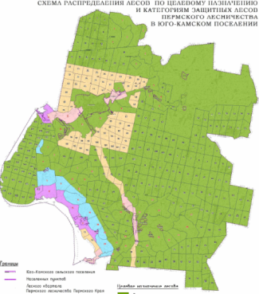

Рис.1 Схема распределения лесов Юго-Камского поселения [8].

# 

# Глава 2. Общая характеристика изучаемого участка леса в бассейне реки Северной с использованием ПО Google Earth («Планета Земля»)

Для дешифрирования были взяты высокодетализированные космические снимки исследуемой местности 2019 года из программного обеспечения Google Earth (Рис.2).

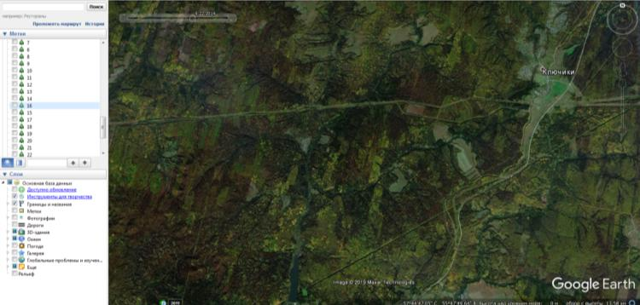

Рис. 2 Рабочая область программы Google Earth в исследуемом районе Северинского пруда

На первом этаперабота проводилась по изучению участка леса, расположенного в бассейне реки Северной, на который создан пруд для питьевого водоснабжения поселка Юго-Камский. С помощью инструмента «Путь» ПО «Планета Земля» (Приложение 1) по космическому снимку проведена граница водораздела и определена площадь бассейна реки. Именно данный полученный участок площадью 37,9 км2, покрытый лесом и был изучен на наличие безлесных участков и вырубок (Рис. 3). В планетарном масштабе географическое положение лесного массива в бассейне реки Северной определено координатами в 57°СШ и 55°ВД.

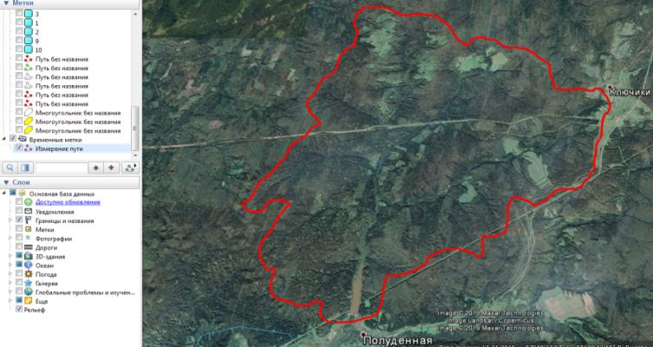

Рис.3 Граница водораздела реки Северной

Следующим шагом в работе было нахождение на космическом снимке лесных вырубок и безлесных участков в установленных границах бассейна реки при помощи масштабирования снимка и его визуального осмотра (Рис.5). Найденные вырубки обозначались «Меткой» с номером, далее в таблицу записывались полученные в автоматическом режиме их географические координаты. На основании полученной информация была оформлена сводная таблица найденных в аудиторных условиях лесных вырубок (Таблица 2).

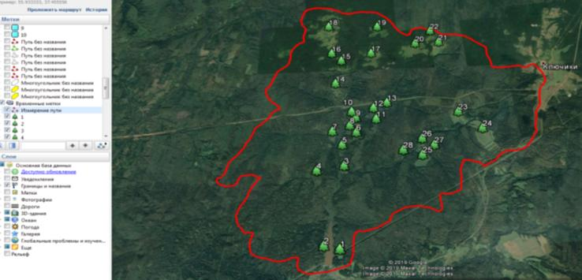

Рис.4 Схема размещения безлесных участков и вырубок в бассейне реки Северной

В результате дешифрирования снимка местности территории Юго-Камского поселения Пермского района было выявлено 28 безлесных участков, расположенных в основном в центральной и северной части речного бассейна (Рис.4). При анализе космического снимка выяснили, что расположение вырубок в данной местности определено в первую очередь близостью транспортных магистралей – нефтепровода Сургут - Нижний Новгород – Полоцк, нефтепродуктопровода Пермь – Андреевка и автомобильной дороги 57К-0015. Работа с инструментом «Линейка» показала, что среднее расстояние до мест массовой транспортировки составило всего 1,4 километра (Приложение 2). 20 вырубок приближены к трубопроводной зоне вывоза леса, 2 вырубки – только к автомобильной дороге, 6 расположены между трассой и трубопроводом. Часть вырубок имеют минимальное расположение к транспортным магистралям в 120 метров, например, вырубки под № 12 и №13. Самая удаленная вырубка расположена на расстоянии 3 километров под №19. Таким образом, производимые вырубки находятся на участках, имеющих выгодное географическое положение около транспортных магистралей, связывающей центральные и южные районы Пермского края.

Не сложно было рассчитать и площадь выявленных нами вырубок. С помощью инструмента «Многоугольник» площади всех 28 участков суммировались. Как итог изучения бассейна реки Северной: общая площадь вырубленных лесов составила 475 га (4,75 км2), что составляет 12% от общей изучаемой территории (Приложение 2). Самая большая по масштабу вырубка под №18, ее площадь составила 99,7 га, самая мелкая в 0,8 га под №10.

На третьем этапе исследованияинтересной оказалась информация, полученная при проведении пространственно-временного анализа изучаемой территории. Используя раннюю базу космических снимков компании Google, для сравнения были взяты фотографии 2019, 2010 и достаточно читаемого 2000 года (Рис.5).

|  |  |  |
| --- | --- | --- |
| **2000 год** | **2010 год** | **2019 год** |
|  |  |  |

Рис.5 Мониторинг безлесных территорий во времени

Инструмент «Показ исторических фотографий», который направлен на просмотр космических снимков за разные промежутки времени, помог проанализировать местоположение всех вырубок, но сначала определенный участок данной местности выделялся знаком («ЕЛЬ»). Затем с помощью ползунка времени устанавливается другая дата, где имеется космический снимок при постоянном положении метки [4].

Нами сделан вывод, что после 2000 года на территории бассейна реки Северной и Северинского пруда массовой рубки леса не проводилось. В период с 2000 по 2019 год появилось 7 новых вырубок леса в центральной части речного бассейна под № 4,5,7,8,11, 12,13 с общей площадью 60,1 га. Из общего числа вырубок 21 участок уже существовал до 2000 года (Рис.6).

И еще появился один неожиданный вывод, после анализа фотографии 2010 года. Были выявлены достаточно заметные вырубки между 2000 и 2010 годами. Их насчитывается дополнительно – 12, они отмечены на рисунке 7 красными метками. Практически все они сосредоточены опять в центральной части речного бассейна. Радует факт, что данных участков уже нет на снимке 2019 года. Таким образом, процесс зарастания вырубок и восстановление лесного массива очевиден на последних новых космических снимках Google Earth.

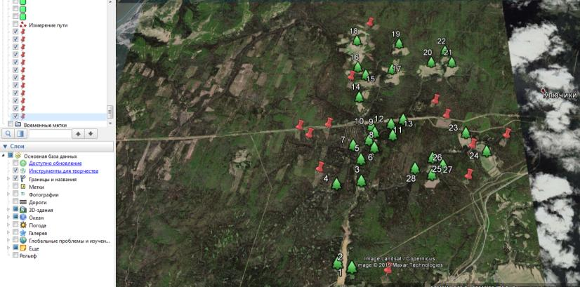

Рис.6 Размещение вырубок леса в 2010 году

Таким образом, дешифрирование космических снимков разных временных периодов в ПО «Планета Земля» позволило провести мониторинг состояния лесного массива в бассейне реки Северной, ограниченного условной линией водораздела.

# Глава 3. Оценка установленных ограничений и запретов по использованию защитных лесов в бассейне реки Северной

В работе были исследованы вырубки и на официальность их появления, т.к. Северинский пруд выступает открытым источником водоснабжения. На его берегах действует несколько законодательных ограничений в использовании лесного массива.

1. СТ 65 ВК РФ говорит о том, что «**водоохранными зонами** являются территории, которые примыкают к береговой линии (границам водного объекта) и на которых устанавливается специальный режим осуществления хозяйственной и иной деятельности в целях предотвращения загрязнения, засорения, заиления указанных водных объектов и истощения их вод, а также сохранения среды обитания водных биологических ресурсов и других объектов животного и растительного мира… Ширина водоохранной зоны рек или ручьев устанавливается от их истока. Для рек или ручьев протяженностью до десяти километров - **в размере пятидесяти метров.** Ширина водоохранной зоны водохранилища, расположенного на водотоке, устанавливается равной ширине водоохранной зоны этого водотока» [1].

2. СанПиН 2.1.4.1110-02 вводит понятие «**зоны санитарной охраны** (ЗСО) источников водоснабжения и водопроводов питьевого назначения». ЗСО организуются в составе трех поясов: первый пояс (строгого режима) включает территорию расположения водозаборов, площадок всех водопроводных сооружений и водопроводящего канала. Второй и третий пояса (пояса ограничений) включают территорию, предназначенную для предупреждения загрязнения воды источников водоснабжения. Граница второго пояса для открытого источника должна быть удалена по акватории во все стороны от водозабора по берегу на расстояние **3 км или 5 км** и от уреза воды на **500 - 1000 м**» [3].

ПО «Планета Земля» помогло оценить и состояние водоохраной зоны на речке Северной, и на зонах второго пояса санитарной охраны на созданном пруду. Если учесть нормативы Водного Кодекса РФ в 50-метровую водоохранную зону пруда попадает три вырубки под №1,2,3 общей площадью 7,31 га. Данные участки существуют более 20 лет. Участки №1 и №2 размещены на одной широте и поддерживаются постоянно в безлесном состоянии. В бассейне речки Северной и ее притоков число вырубок увеличивается на 7 - появляются участки под №9,20,23,24,25,26,28 с суммарной площадью в 149,8 га (Приложение 2). Расположение данных участков вызывает вопросы по их появлению и назначению, т.к. вырубки находятся в местах истоков ручьев, питающих поверхностный источник водоснабжения – Северинский пруд.

Нормативы СанПиН по зонам санитарной охраны выполняются полностью от уреза воды в километровой зоне (Рис.8). Данную зону провели с помощью рабочих инструментов «Метка» и «Путь» (Приложение 1). В санитарной зоне Северинского пруда отсутствуют несанкционированные рубки. Присутствует только два участка №1 и №2. Данный факт радует, что пруд находится в удовлетворительном экологическом состоянии.

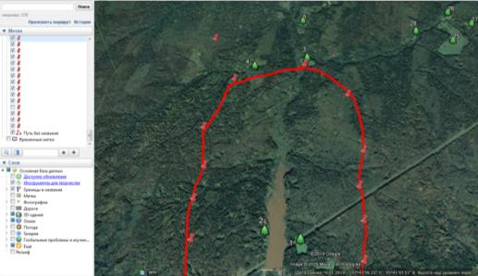

Рис.7 Зона километровой санитарной охраны пруда, отмеченная в ПО

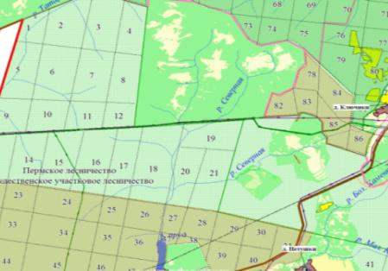 Как итог исследования. Сравнивая места расположения вырубок с участками целевого назначения лесов (Рис.1), пришли к выводу, что бассейн реки Северной и ее притоков, на водотоке которой создан пруд, расположен в двух категориях леса: эксплуатационные леса и защитные леса. Эксплуатационные леса принадлежат частично лесному фонду Пермского участкового лесничества, другая часть - Рождествескому сельскому участковому лесничеству. Защитные леса – это леса первой и второй зоны санитарной охраны источников питьевого и хозяйственно-бытового назначения.

Рис.8 Схема границ земель лесного фонда в бассейне р. Северной [8].

Детальный анализ космического снимка и его сравнение со схемой границ земель лесного фонда Юго-Камского поселения (Рис.8) показали, что часть вырубок под № 15, 16, 17 и №23 относятся к землям категории «Залежи», т.е. это сельскохозяйственные угодья, ранее использовавшиеся как пашня, но не используемые больше года, а участки №1,2,24 - это сенокосы.

Поэтому из первичных данных по вырубкам исключаем 96,5 га на залежи и 54,8 га - на сенокосы. Таким образом, на лесные вырубки остается 323,7 га. Итоговое значение общей площади вырубок в бассейне речки Северной и Северинского пруда составило 8,5%, а число в окончательном количественном варианте - 21 штука вместо 28.

# Заключение

Северинский пруд – единственный открытый поверхностный источник централизованного водоснабжения поселка Юго-Камский в Пермском районе, поэтому важно изучение его состояния, его природных характеристик.

Положительным моментом в географическом положении водного объекта является факт, что территория пруда далеко удалена от жилой зоны и промышленных объектов. Меридиональное положение в лесном массиве затрудняет доступность к водной поверхности Северинского пруда. Лес в данном случае выполняет настоящую защитную функцию водоема в прямом и переносном смысле.

Изучаемый участок леса в бассейне реки Северной был определен границами водораздела и составил 37,9 км2. Он представлен эксплуатационными и защитными лесами. Эксплуатационные леса принадлежат частично лесному фонду Пермского участкового лесничества, другая часть - Рождествескому сельскому участковому лесничеству (Рис.8). Они расположены у верховья реки и начала ее притоков, а защитные леса – леса первой и второй зоны санитарной охраны источников питьевого и хозяйственно - бытового назначения расположены по берегам непосредственно Северинского пруда.

Помощь в изучении лесной территории оказали новые технологии и современные методы работы с космическими снимками компании Google. В результате дешифрирования снимков местности было выявлено 28 безлесных участков, расположенных в основном в центральной и северной части речного бассейна. При дальнейшем сравнении снимка со схемой границ земель лесного фонда Юго-Камского поселения в бассейне реки Северной участки распределились следующим образом: 21 вырубка, 3 сенокоса и 4 неиспользуемые пашни – залежи. Общая площадь безлесных территорий – 475, 5 га. На вырубки приходится 323,7 га, что составляет 8,5% изучаемой площади.

Вырубки находятся на участках, имеющих выгодное географическое положение около транспортных магистралей трубопровода и Федеральной автомобильной трассы, связывающей центральные и южные районы Пермского края. Среднее расстояние до мест массовой транспортировки составило всего 1,4 километра, самая удаленная вырубка на расстоянии 3 километров.

Пространственно - временной анализ космических снимков с 2000 по 2019 год показал, что за 20 лет на территории бассейна реки Северной и Северинского пруда массовой рубки леса не проводилось, вновь появилось 7 вырубок леса в центральной части с общей площадью 60,1 га. Между 2000 и 2010 годами нами обнаружено дополнительно – 12 вырубок, однако, данных участков уже нет на снимке 2019 года. Данным фактом, показан очевидный процесс естественного зарастания и восстановления лесного массива на территории значимого речного бассейна.

При оценке выполнения государственной законодательной базы по охране нашего открытого водоема пришли к выводу, что в пятидесятиметровую водоохраною зону, установленную статьей 65 Водного Кодекса РФ попадает три безлесных участка площадью 7,31 га. Два из них - это сенокосы, которые не нарушают защитной функции леса и одна вырубка на северной границе водоохраной зоны, на расстоянии 46-48 метров. Нормативы СанПиН по зонам санитарной охраны выполняются полностью. От уреза воды в километровой зоне Северинского пруда вообще отсутствуют несанкционированные рубки (Рис.8). Вопрос остается только по вырубкам в бассейне реки Северной и ее притокам. Статья СанПиН 2.1.4.1110-02. «Зоны санитарной охраны источников водоснабжения и водопроводов питьевого назначения» предусматривает выделение боковых границ, которые должны проходить по линии водоразделов в пределах 3-5 км, включая притоки» [3].

Таким образом, лесной массив в бассейне реки Северной находится в удовлетворительном состоянии (нами выявлено незначительное антропогенное изменение), что обеспечивает естественную природную защиту Северинского пруда - источника водоснабжения питьевой водой Юго-Камского поселения.

# Литература

1."Водный кодекс Российской Федерации" от 03.06.2006 N 74-ФЗ (ред. от 02.08.2019) (с изм. и доп., вступ. в силу с 01.01.2020) принят Государственной Думой 12 апреля 2006 года, одобрен Советом Федерации 26 мая 2006 года;

2. "Лесной кодекс Российской Федерации" от 04.12.2006 N 200-ФЗ (ред. от 27.12.2018), принят Государственной Думой 8 ноября 2006 года, одобрен Советом Федерации 24 ноября 2006 года;

3. Постановление Главного государственного санитарного врача РФ от 14 марта 2002 г. N 10 "О введении в действие санитарных правил и норм "Зоны санитарной охраны источников водоснабжения и водопроводов питьевого назначения. СанПиН 2.1.4.1110-02";

4. *Каракулов А.Ю.* Оценка состояния береговой зоны Юго-Камского пруда с помощью программы Google Earth. // Каталог финалистов российского национального юниорского водного конкурса 2014. М., 2014 С. 14-15

*5. Каракулова Л.В*. Методические рекомендации по использованию ПО Google Earth в экологических исследованиях школьников. // Материалы Всероссийского конкурса учебных и методических материалов в помощь педагогам, организаторам туристско-краеведческой и экскурсионной работы с обучающимися. М., 2016 С. 7-8

*6. Схема* территориального планирования Пермского муниципального района // Приложение к решению Земского Собрания Пермского муниципального района №134 от 17.12.2010/А.Н. Аношкин, Е.Л.Аношкина, Ю.Н.Чадов, К.Л. Резанов, И.В. Долгач, И.А.Афанасьев. Пермь: Центр регионального развития, инноваций и управления ПГТУ, 2010.

**Интернет-ресурсы**

7.Google Планета Земля для ПК [В Интернете]// Официальный сайт компании Google. Страница продукта Google Планета Земля //Google, Inc. – 10 12 2015 – URL: <http://www.google.com/intl/ru/earth/explore/products/> (Дата обращения 10.11.2019)

8. Генеральный план Юго-Камского сельского поселения от 15.05.2014 года [В Интернете]//Сайт Юго-Камского поселения Пермского района [Электронный ресурс] URL: <http://www.ugk.permraion.ru/page/generalnyy-plan-0> (Дата обращения 10.01.2020)

9. База знаний «Озера и пруды» [В Интернете] //Сайт cawater-info [Электронный ресурс] URL: <http://www.cawater-info.net/bk/1-1-2.htm> (Дата обращения 10.11.2019)

# Приложения

Приложение 1.

**Возможности ПО Google Earth «Планета Земля»** [5]

|  |  |
| --- | --- |
| **Возможности ПО** | **Скриншоты ПО Google Earth** |
| 1.Программа Google Earth позволяет пользователю изменить масштаб космического снимка и работать с выбранным участком. |  |
| 2. Для обозначения границ и линий движения с помощью «Линейки» отмеряется расстояние. Замеры производятся до десятых долей метров и отмечаются «Метками» любого цвета. |  |
| 3. Успешно в исследовательской работе используется инструмент «Многоугольник», с помощью которого измеряются площади любых размеров. Измерение площади рубки происходит автоматически по заданным показателям: квадратные метры, гектары, при непосредственном выделении определенной площади с помощью маркеров цвета и заливки границы объектов. |  |
| 5. Рабочая область ПО позволяет с помощью курсора в автоматическом режиме определять координаты местности с точностью до секунд, а инструмент «Метка» отмечает выделенные участки местности, в нашем случае – вырубки с помощью знаков – «ЕЛЬ». |  |
| 6. Инструмент «Показ исторических фотографий» направлен на просмотр космических снимков за разные промежутки времени. У ПО есть возможность найти наиболее удачные и читаемые снимки для проведения сравнения, но сначала определенный участок поверхности данной местности выделяется знаком («ЕЛЬ»). Затем с помощью ползунка времени устанавливается другая дата, где имеется космический снимок хорошего качества.  Например, 2019 год: вырубка отмечена значком «ЕЛЬ», при просмотре данной местности в 2000 году – вырубки на данном месте не было. | 2000год      2019  год |

Приложение 2.

**Характеристика вырубок леса в бассейне Северинского пруда**

|  |  |  |  |  |  |  |  |  |
| --- | --- | --- | --- | --- | --- | --- | --- | --- |
| **№** | **Координаты**  **с.ш. в.д.** | **Площадь, га** | **Расстояние от уреза воды, м** | **Фото вырубок** | | | | |
| **2019** | **2010** | | | **2000** |
| 1. | 57°43'40.52"С  55°38'13.37"В | 2,71 | 120 |  | старая | | | старая |
| 2 | 57°43'45.11"С  55°37'45.53"В | 1,1 | 10 |  | старая | | | старая |
| 3 | 57°45'15.89"С  55°38'26.31"В | 3,51 | 46 |  | старая | | | старая |
| 4 | 57°45'12.33"С  55°37'34.82"В | 9,45 | 501 |  | | новая | |  |
| 5,  6,  7,  8 | 57°45'42.52"С  55°38'24.21"В | 5,11  11  12,3  8 | 57  83  124  89 |  | | новая  старая  новая  новая | | старая |
| 9,  10 | 57°46'17.08"С  55°38'52.86"В | 4,5  0,77 | 38  100 |  | | старая  старая | | старая  старая |
| 11,  12,13 | 57°46'28.58"С  55°39'28.92"В | 7,4  15,5  2,31 | 445  57  278 |  | | новая  новая  новая | |  |
| 14 | 57°47'20.75"С  55°38'11.59"В | 20,2 | 203 |  | | старая | | старая |
| 15,  16 | 57°47'40.06"С  55°38'29.08"В | 8,65  9,24 | 185  395 |  | | старая  старая | | старая  старая |
| 17 | 57°47'48.44"С  55°39'31.64"В | 52,4 | 194 |  | | старая | | старая |
| 18 | 57°48'35.11"С  55°38'4.68"В | 99,65 | 721 |  | | старая | | старая |
| 19 | 57°48'29.52"С  55°39'48.79"В | 21,1 | 77 |  | | старая | | старая |
| 20,  21,  22 | 57°47'58.96"С  55°41'5.71"В | 42,01  26,4  6,89 | 47  25  643 |  | | | старая  старая  старая | старая  старая  старая |
| 23,  24 | 57°46'15.52"С  55°42'13.98"В | 26,2  51 | 10  12 |  | | | старая  старая | старая  старая |
| 25,26,  27 | 57°45'22.73"С  55°40'54.85"В | 21,7  1,95  1,61 | 23  14  364 |  | | | старая  старая  старая | старая  старая  старая |
| 28 | 57°45'30.56"С  55°40'19.56"В | 2,49 | 23 |  | | | старая | старая |
|  | **Итого:** | **475га /4,75км2** | **174м** |  | | | **7 новых** | |

Приложение 3.

**Расстояние от вырубок до транспортных магистралей**

|  |  |  |
| --- | --- | --- |
| **№ вырубки** | **Расстояние до трубопровода, км** | **Расстояние до дороги, км** |
| **1** |  | 0,26 |
| **2** |  | 0,53 |
| **3** | 2,46 |  |
| **4** | 2,38 |  |
| **5** | 1,30 |  |
| **6** | 1,19 |  |
| **7** | 0,67 |  |
| **8** | 0,86 |  |
| **9** | 0,64 |  |
| **10** | 0,42 |  |
| **11** | 0,67 |  |
| **12** | 0,12 |  |
| **13** | 0,12 |  |
| **14** | 0,40 |  |
| **15** | 1,58 |  |
| **16** | 2,19 |  |
| **17** | 1,55 |  |
| **18** | 2,56 |  |
| **19** | 3,00 |  |
| **20** | 1,77 |  |
| **21** | 1,89 |  |
| **22** | 2,46 |  |
| **23** | 0,48 | 1,88 |
| **24** | 1,19 | 0,46 |
| **25** | 2,07 | 1,73 |
| **26** | 1,88 | 2,13 |
| **27** | 2,05 | 1,74 |
| **28** | 2,22 | 2,56 |
| **Итого:** | **1,46 км** | **1,41 км** |